Historická vozidla Národního technického muzea na akcích jarní sezóny 2023
Národní technické muzeum se podílelo ve dnech 13. a 14. května se svými provozními exponáty na akci Sosnová Classic, kde představilo dva vzácné závodní motocykly a automobil Laurin & Klement RK/M s významnou historií. V sobotu 27. května bude prezentovat jeden z posledních přírůstků do svých sbírek nákladní automobil Škoda 706R na programu 70 let LIAZu pořádaném v Mnichově Hradišti. Ve středu 17. května odstartovala od Národního technického muzea unikátní jízda historických automobilů Oldtimer Orient Express.
Na akci Sosnová Classic 2023 v areálu Autodromu Sosnová u České Lípy předvedli pracovníci NTM v akci Jawu 175 OHV, jeden z mála dochovaných závodních motocyklů Jawa z předválečných let, a ESO 500 OHV z počátku padesátých let, první silniční závodní motocykl z Divišovského podniku, který později proslul především jako výrobce plochodrážních motocyklů. S motocyklem ESO se v jízdě pravidelnosti v kategorii Moto1 do roku 1978 umístili na prvním místě.
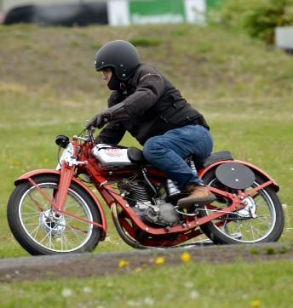
Arnošt Nezmeškal, ředitel Muzea Dopravy NTM, na motocyklu Jawa 175 OHV (foto Jolana Nováková)
Součástí programu byla také statická výstava vozidel značky Laurin a Klement. NTM zde vystavilo historicky velmi významný automobil Laurin & Klement RK/M. Tento vůz byl vyroben v roce 1913 s pětilitrovým šoupátkovým motorem typu RK pro legendárního závodníka Alexandra „Sašu“ Kolowrata. Krátce po první světové válce nechal Kolowrat v mladoboleslavské automobilce vyrobit

speciální závodní pětilitrový motor typu M s rozvodem OHV, který ve voze nahradil původní šoupátkový motor. V letech 1921 až 1924 se takto inovovaný automobil, již však se svým novým majitelem Františkem Svobodou za volantem, velmi úspěšně zapsal do historie domácího automobilového sportu.
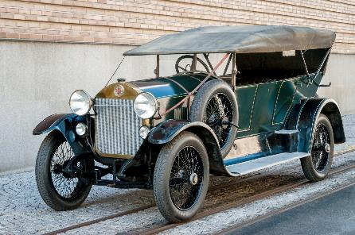
Laurin & Klement RK/M ze sbírky NTM
V rámci akce 70 let LIAZu pořádané v Mnichově Hradišti v sobotu 27. května 2023 bude Národní technické muzeum prezentovat jeden z posledních přírůstků do svých sbírek nákladní automobil Škoda 706R z počátku padesátých let. Jde o typ automobilu, kterým byla zahájena historie značky LIAZ. Akce bude mít velký rozsah, zúčastní se přes 90 vozů nejrůznějších majitelů, které budou k vidění po celém městě.
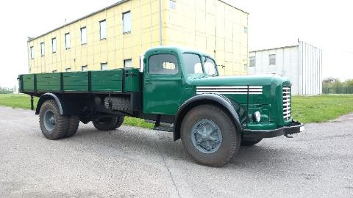
Nákladní automobil Škoda 706R ze sbírky NTM

Ve středu 17. května odstartovala od Národního technického muzea unikátní jízda historických automobilů Oldtimer Orient Express po trase legendárního železničního spoje. Během čtyř dnů auta a jejich posádky absolvují cestu z Prahy přes balkánský poloostrov a zakončí ji v Istanbulu. Více o akci se dozvíte na https://www.classicrallye.cz/oldtimer-orient-express/
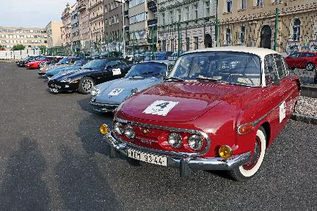
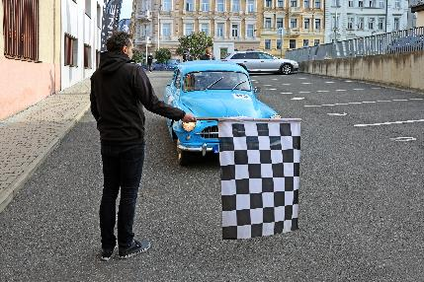
Start Oldtimer Orient Express od NTM
Tisková zpráva NTM 18.5. 2023
Bc. Jan Duda
Vedoucí oddělení PR a práce s veřejností
E-mail: jan.duda@ntm.cz
Mob: +420 770 121 917
Národní technické muzeum
Kostelní 42, 170 00 Praha 7

